АДМИНИСТРАЦИЯ
МУНИЦИПАЛЬНОГО ОБРАЗОВАНИЯ
"БАЗАРНОСЫЗГАНСКИЙ РАЙОН"

ПОСТАНОВЛЕНИЕ

№
Экз. № _______

р.п. Базарный Сызган

О внесении изменений в постановление администрации муниципального образования «Базарносызганский район» от 25.03.2015 № 98-П

В соответствии с Федеральным законом от 06.10.2003 №131-ФЗ «Об общих принципах организации местного самоуправления в Российской Федерации», Федеральным законом от 28.12.2009 № 381-ФЗ «Об основах государственного регулирования торговой деятельности в Российской Федерации», приказом Министерства сельского, лесного хозяйства и природных ресурсов Ульяновской области от 22.01.2016 № 6 «Об утверждении Порядка разработки и утверждения органами местного самоуправления схем размещения нестационарных торговых объектов на территории Ульяновской области», ввиду осуществления полномочий администрацией муниципального образования «Базарносызганский район» полномочий администрации муниципального образования Базарносызганского городского поселения администрация муниципального образования «Базарносызганский район» п о с т а н о в л я е т:
- Внести в постановление администрации муниципального образования «Базарносызганский район» от 25.03.2015 № 98-П «Об утверждении схемы размещения нестационарных торговых объектов на территории муниципального образования Базарносызганское городское поселение» следующие изменения:
1.1. Схему размещения нестационарных торговых объектов на территории Базарносызганского городского поселения изложить в следующей редакции:
«Утверждена
постановлением администрации
муниципального образования
«Базарносызганский район»
от 25.03.2015г. № 98-П

Схема
размещения нестационарных торговых объектов на территории муниципального образования Базарносызганского городского поселения муниципального образования «Базарносызганский район»

№  п/п | Место размещения  (адресный ориентир)  нестационарного торгового объекта | Форма  собственности земельного участка | Площадь нестационарного торгового объекта (кв. м) | Вид  нестационарного торгового  объекта | Период размещения  нестационарного торгового объекта | Основания предоставления права размещения нестационарного торгового объекта (аукцион, заявление юридического лица, индивидуального предпринимателя) | Графическое  изображение места размещения  нестационарного торгового объекта
1 | 2 | 3 | 4 | 5 | 6 | 7 | 8
1. | р.п. Базарный Сызган, расположенный между домами №5 и №9 пл. Советская | государственная | 20 | киоск | ежедневно | Заявление индивидуального предпринимателя
2. | р.п. Базарный Сызган, ул. Кооперативная, 7а | государственная | 15 | палатка | ежедневно | Заявление индивидуального предпринимателя
3. | р.п. Базарный Сызган, ул. Кооперативная, 1б | государственная | 20 | павильон | ежедневно | Заявление индивидуального предпринимателя
4. | р.п.Базарный Сызган, ул.Кооперативная,  1-в | государственная | 1726 | Палатки, лотки | ежедневно | Заявление юридического лица, индивидуального предпринимателя
5 | р.п.Базарный Сызган, ул.Кооперативная, около д. 5 | государственная | 150 | Палатки, лотки | ежедневно | Заявление юридического лица, индивидуального предпринимателя
6 | р.п.Базарный Сызган, ул.Кооперативная, около д.5а | государственная | 30 | Палатки, лотки | ежедневно | Заявление юридического лица, индивидуального предпринимателя
7 | р.п.Базарный Сызган, ул.Кооперативная, около д.4 | государственная | 80 | Палатки, лотки | ежедневно | Заявление юридического лица, индивидуального предпринимателя
8 | р.п.Базарный Сызган, ул.Кооперативная, около д.8 (открытая торговая площадка) | государственная | 100 | Палатки, лотки | ежедневно | Заявление юридического лица, индивидуального предпринимателя
9 | р.п.Базарный Сызган, ул.Советская, около д.82 | государственная | 40 | Палатки, лотки | ежедневно | Заявление юридического лица, индивидуального предпринимателя
10. | р.п. Базарный Сызган, ул. Ульяновская, 55В | государственная | 50 | Павильон | ежедневно | Заявление юридического лица, индивидуального предпринимателя
11. | р.п. Базарный Сызган, между домами 99 и 103 по ул. Советская | государственная | 40 | Павильон | ежедневно | Заявление индивидуального предпринимателя
12 | Р.п. Базарный Сызган в десяти метрах на запад от дома №88 по ул. Советская | государственная | 16 | киоск | ежедневно | Заявление индивидуального предпринимателя | 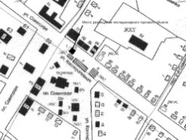
13 | Р.п. Базарный Сызган, напротив дома №68 | государственная | 54 | павильон | ежедневно | Заявление индивидуального предпринимателя | 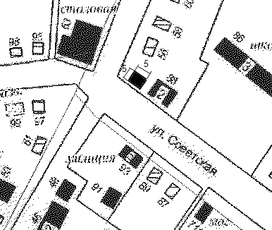

2. Направить копию настоящего постановления в Министерство сельского, лесного хозяйства и природных ресурсов Ульяновской области
в 10-дневный срок с даты принятия.
3. Опубликовать данное постановление в районной газете «Новое время» и разместить на официальном сайте муниципального образования «Базарносызганский район».
4. Настоящее постановление вступает в силу с момента его опубликования.

Глава администрации В.И. Ширманов

